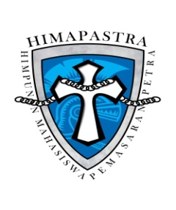
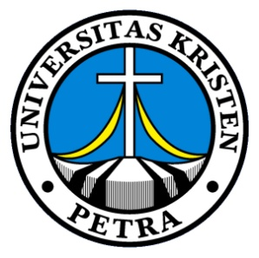
FORM PENDAFTARAN
LOMBA PAPER NASIONAL 2015
“ ATTRACTIVE “

NAMA PESERTA :
NRP :
NO.HANDPHONE :
ASAL UNIVERSITAS :
ASAL KOTA UNIV :
TRANSPORTASI & KODE :
JAM KEBERANGKATAN :
JAM KEDATANGAN :
ALERGI/VEGE :
EMAIL :
Untuk informasi lebih lanjut dapat menghubungi :
MELISA (087816265963) DEBBY (08179318848)

